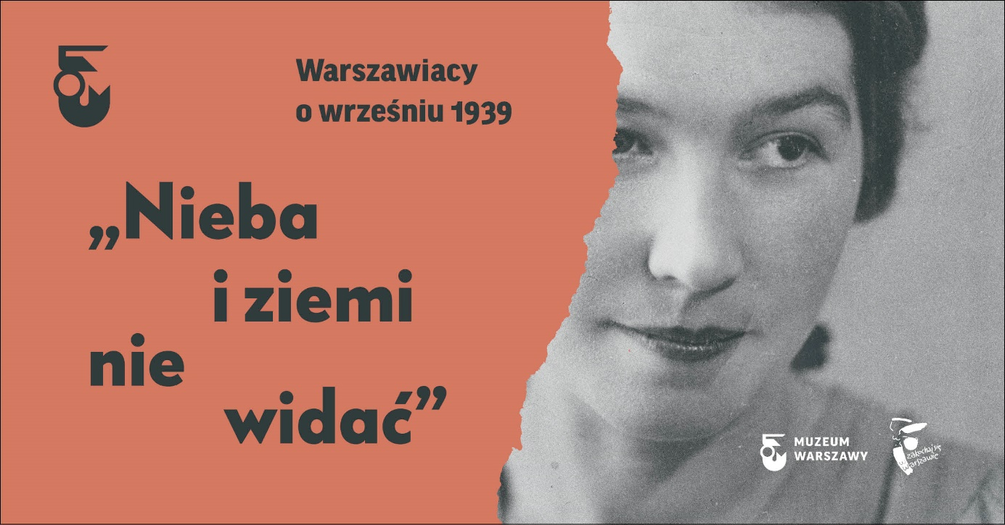

06.08.2019

„Nieba i ziemi nie widać. Warszawiacy o wrześniu 1939” – nowa wystawa w Muzeum Warszawy z okazji 80. rocznicy wybuchu II wojny światowej
Muzeum Warszawy upamiętnia 80. rocznicę wybuchu II wojny światowej niezwykłą wystawą opowiedzianą głosami mieszkańców i mieszkanek stolicy. Pokaże także przedmioty nierozerwalnie związane z codziennością broniącego się miasta. Ekspozycję opartą o nigdy dotąd nieopublikowane wspomnienia warszawiaków i warszawianek będzie można oglądać od 13 września 2019 do 5 stycznia 2020 roku w nowocześnie zaaranżowanych wnętrzach kamienic przy Rynku Starego Miasta w Warszawie. Wystawie towarzyszy pierwsze w historii książkowe wydanie warszawskich pamiętników – wielobarwnego i fascynującego zapisu codzienności w oblężonym mieście.
Bohaterami i bohaterkami, którzy poprowadzą widzów przez wystawę „Nieba i ziemi nie widać. Warszawiacy o wrześniu 1939”, będą między innymi Halina, Jan, Tadeusz, Wanda i Aleksander - warszawiacy i warszawianki z różnych środowisk i w różnym wieku. Spisali oni swoje wspomnienia w 1947 roku w odpowiedzi na zorganizowany przez Uniwersytet Warszawski konkurs na wojenny „Pamiętnik Warszawiaka”. Spośród 134 nadesłanych wówczas osobistych opowieści kuratorzy wystawy wybrali 13. - Naszą uwagę przykuły indywidualne losy, nadzieje, lęki i refleksje zaangażowanych w obronę Warszawy mieszkańców. Przyjrzymy się doświadczeniu oblężonego miasta z perspektywy zwykłych ludzi, nieco na uboczu pozostawiając narrację o wybitnych jednostkach czy wielkich akcjach militarnych. Poprzez wystawę pragniemy zwrócić uwagę na ten nieoczywisty aspekt wojennej historii Warszawy. – mówi Julian Borkowski, jeden z kuratorów wystawy.
Na wystawie „Nieba i ziemi nie widać” fragmenty pamiętników dostępne będą w formie audioprzewodników oraz cytatów rozmieszczonych w sześciu salach tematycznych. Opowieść uzupełnią przedmioty wojennej codzienności, a także druki, pamiątki i fotografie w większości z kolekcji Muzeum Warszawy. Jedna z sal w całości poświęcona będzie Stanisławowi Ostrowskiemu, który przez cały wrzesień pełnił służbę jako goniec Zarządu Miasta i prezydenta Stefana Starzyńskiego. Jego pamiętnik to niezwykle barwna historia pełna zaskakujących zwrotów akcji, a nawet momentów humorystycznych. Ostrowski codziennie przemierzając miasto na rowerze pokazuje szeroką perspektywę życia Warszawy w 30 roku, łączącą świat cywilów i dowództwa.
Relacje autorów pamiętników układają się w tematyczny plan miasta, wyimek z obrazu życia Warszawy we wrześniu 1939 roku, zaprezentowany na wystawie w postaci mapy. Ilustruje ona miejsca opisane w Pamiętniku Warszawiaka – miejsca bombardowań, pożarów, zniszczeń, położenie szpitali, punktów aprowizacyjnych, miejsca aktywności organizacji publicznych i samopomocowych oraz rozlokowanie barykad, schronów i umocnień wojskowych. To obraz subiektywnego spojrzenia autorów Pamiętnika nieznany do tej pory szerszej publiczności, ani nie ujęty w literaturze.
Wystawa „Nieba i ziemi nie widać. Warszawiacy o wrześniu 1939” unaocznia nam, że największe ofiary w konfliktach zbrojnych ponosi ludność cywilna. Wystawa osnuta na relacjach świadków poświęcona jest 27 dniom obrony Warszawy we wrześniu 1939 roku, przeżywanym i opisywanym z perspektywy mieszkańców miasta. Po wielu latach dni te pozostają dla nas aktualną przestrogą, przypominają, jak totalitarne ambicje polityków i puste obietnice sprzymierzeńców wpłynęły na losy mieszkańców Warszawy, a później całej Polski - powiedziała dyrektorka Muzeum Warszawy Ewa Nekanda-Trepka.

Dokumentalne zdjęcia miasta można będzie zobaczyć też w ostatniej sali dzięki projekcji filmu „Oblężenie Warszawy” („Siege of Warsaw”) autorstwa amerykańskiego reportera Juliena Bryana. Okiem kamery zarejestrował nie tylko wrześniowe zniszczenia miasta, lecz także życie codzienne cywilów. Ekspozycję zakończy prezentacja oryginalnych rękopisów i maszynopisów wraz z biografiami i fotografiami autorów pamiętników, dzięki którym poznamy późniejsze losy bohaterów wystawy.
13 WRZEŚNIA – 12 STYCZNIA 2020
siedziba główna Muzeum Warszawy, Rynek Starego Miasta
od wtorku do niedzieli w godz. 10.00 – 19.00
bilety: 7/10 zł
Kuratorzy wystawy: Małgorzata Berezowska, Julian Borkowski, Izabella Maliszewska.

Wystawie towarzyszyć będzie folder pod tym samym tytułem.

Muzeum Warszawy zostało powołane w 1936 roku. Jego siedzibą główną jest 11 zabytkowych kamienic na Rynku Starego Miasta, wpisanych od 1980 roku na listę światowego dziedzictwa UNESCO. Muzeum Warszawy to także 9 oddziałów, w tym Muzeum Warszawskiej Pragi, Centrum Interpretacji Zabytku czy Muzeum Farmacji nominowane do Nagrody dla Europejskiego Muzeum Roku 2018. Specjalne miejsce w strukturze Muzeum zajmuje Muzeum – Miejsce Pamięci Palmiry, położone w sercu Puszczy Kampinoskiej, upamiętniające ofiary przeprowadzanych w Palmirach egzekucji z lat 1939–1941.

